Белорусский государственный технологический университет
Факультет информационных технологий
Кафедра программной инженерии

Лабораторная работа №4
По дисциплине «Операционные системы»
На тему «Управление потоками»

Выполнил:
Студент 3 курса 8 группы
Мамонько Денис Александрович
Преподаватель: асс. Бернацкий П.В.

Минск 2025
Содержание
Введение 3
1. Задачи для Windows 4
2. Задачи для Linux 22
Вывод 31

Введение
Целью данной лабораторной работы является изучение принципов создания и управления потоками в операционных системах Windows и Linux. В процессе выполнения работы студенты знакомятся с основами многопоточности, особенностями потоков по сравнению с процессами, а также методами передачи данных между потоками и синхронизации их работы.
В работе рассматривается создание потоков с использованием WinAPI и POSIX threads, передача аргументов потокам, управление их жизненным циклом, включая приостановку, возобновление и завершение. Особое внимание уделяется локальным данным потоков через Thread Local Storage (TLS) и корректной очистке ресурсов.
Для анализа состояния потоков предлагается использовать встроенные средства операционных систем: Task Manager и Process Explorer в Windows, ps и файловую систему /proc в Linux. В ходе лабораторной работы студенты получают практический опыт контроля за выполнением потоков, синхронизации их действий и обработки ошибок при работе с многопоточными приложениями.
Программирование выполняется на языке C/C++ с использованием соответствующих API для работы с потоками. В результате должен понимать принципы многопоточности, уметь создавать и управлять потоками, а также обеспечивать безопасный обмен данными между ними.

1. Задачи для Windows
Функция Lab-04x
Функция выполняет N-ое количество итераций в цикле. На каждой итерации поток выводит следующее:
- Идентификатор процесса;
- Идентификатор потока;
- Номер итерации;
- Одну из букв вашего пользователя (см. в конце описания функции).
Количество итераций задаётся через аргументы функции.
Между итерациями должна быть задержка в 300-400 мс.
Предусмотреть обработку ошибок и корректную очистку всех ресурсов.
Вывод данной функции должен быть организован через семейство функций printf. Сам вывод должен удовлетворять шаблону:
PID – TID - №Итерации – Буква из имени вашего пользователя
Причём буквы из вашего имени выводятся циклически. (Прим. Для User-d3hc25h на 1-й итерации будет U, 2-й – s, 3-й – e, и так далее). Код данной функции представлен в листинге 1.1.
DWORD WINAPI Lab_04x(LPVOID arg) {
int N = *(int*)arg;
wchar_t username[256];
DWORD len = GetEnvironmentVariableW(L"USERNAME", username, 256);
if (len == 0 || len >= 256) wcscpy(username, L"Unknown");

int uname_len = wcslen(username);

for (int i = 0; i < N; i++) {
wprintf(L"PID=%lu - TID=%lu - Iteration=%d - %lc\n",
GetCurrentProcessId(),
GetCurrentThreadId(),
i + 1,
username[i % uname_len]);
Sleep(300 + rand() % 101); // 300-400 ms
}
return 0;
}
Листинг 1.1 – Код функции Lab-04x
Приложение Lab-04a
Программа создаёт два дочерних потока в которых выполняется функция Lab_04x. При этом в первом и втором потоках выполняются 50 и 125 итераций соответственно.
В главном потоке также вызывается функция Lab_04x так, чтобы выполнялось 100 итераций.
Главный поток должен ожидать завершения всех дочерних потоков перед тем, как завершать свою работу.
Пока процесс запущен, изучить информацию об имеющихся потоках через PowerShell и Process Explorer. Код данного приложения представлен в листинге 1.2.
#define _CRT_SECURE_NO_WARNINGS
#include <windows.h>
#include <stdio.h>
#include <string.h>

DWORD WINAPI Lab_04x(LPVOID arg) {
int N = *(int*)arg;
wchar_t username[256];
DWORD len = GetEnvironmentVariableW(L"USERNAME", username, 256);
if (len == 0 || len >= 256) wcscpy(username, L"Unknown");
int uname_len = wcslen(username);

for (int i = 0; i < N; i++) {
wprintf(L"PID=%lu - TID=%lu - Iteration=%d - %lc\n",
GetCurrentProcessId(),
GetCurrentThreadId(),
i + 1,
username[i % uname_len]);
Sleep(300 + rand() % 101); // 300-400 ms
}
return 0;
}

int wmain() {
SetConsoleOutputCP(65001);
HANDLE threads[2];
int iters1 = 50, iters2 = 125, itersMain = 100;
threads[0] = CreateThread(NULL, 0, Lab_04x, &iters1, 0, NULL);
threads[1] = CreateThread(NULL, 0, Lab_04x, &iters2, 0, NULL);
if (!threads[0] || !threads[1]) {
wprintf(L"Thread creation error!\n");
return 1;
}

wprintf(L"Thread 1 TID=%lu\n", GetThreadId(threads[0]));
wprintf(L"Thread 2 TID=%lu\n", GetThreadId(threads[1]));
wprintf(L"Main thread TID=%lu\n\n", GetCurrentThreadId());
Lab_04x(&itersMain);

WaitForMultipleObjects(2, threads, TRUE, INFINITE);
CloseHandle(threads[0]);
CloseHandle(threads[1]);
wprintf(L"\nAll threads finished.\n");
return 0;
}
Листинг 1.2 – Код приложения Lab-04a.cpp
Результат компиляции файла Lab-04a.cpp и успешного выполнения приложения, а также вывод информации о потоках в Process Explorer представлен на рисунке 1.1.
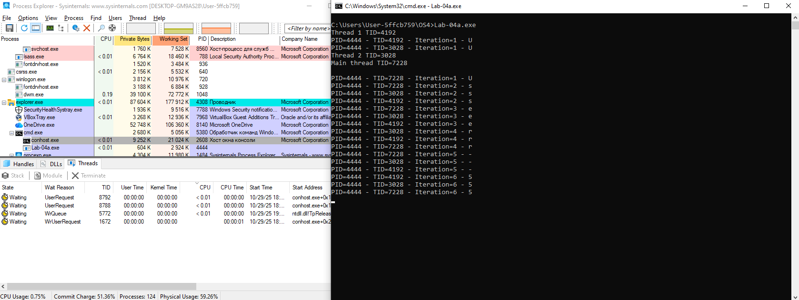
Рисунок 1.1 – Результат выполнения Lab-04a
Информация о потоках во время запущенных процессах, но уже через PowerShell представлена на рисунке 1.2.
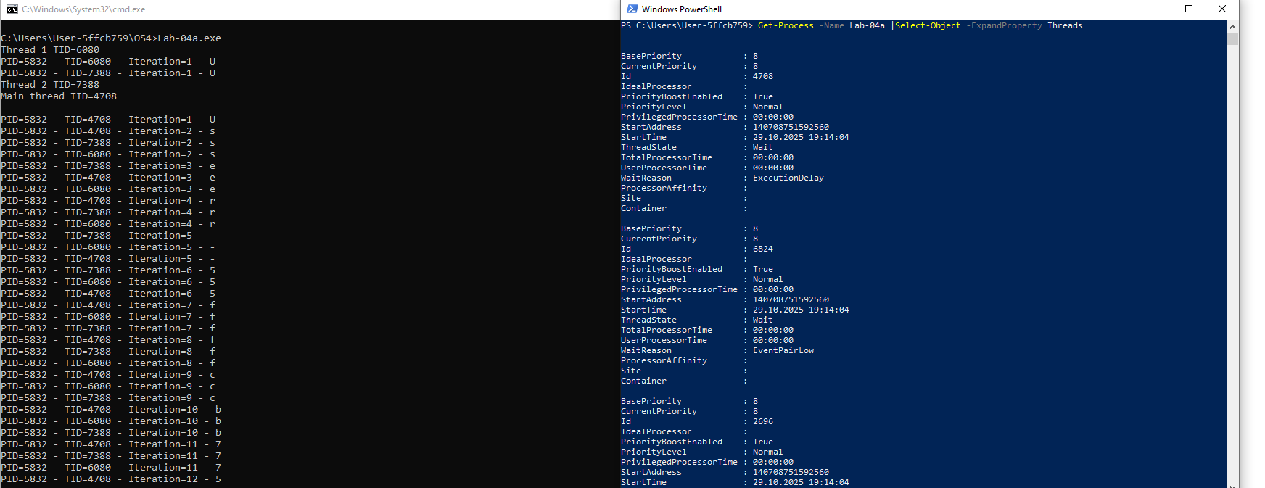
Рисунок 1.2 – Результат выполнения Lab-04a
В результате выполнения программы Lab-04a.exe создаются два дочерних потока, а также поток главного процесса, в которых выполняется функция Lab-04x.
Первый дочерний поток выполняет 50 итераций, выводя на каждой итерации свой PID, TID, номер итерации и букву из имени пользователя.
Второй дочерний поток выполняет 125 итераций, аналогично выводя информацию о своей работе.
Главный поток выполняет 100 итераций, также выводя PID, TID, номер итерации и букву из имени пользователя.
Все потоки работают корректно, вывод организован циклически по буквам имени пользователя. Главный поток ожидает завершения всех дочерних потоков перед завершением программы.
Во время работы приложения можно наблюдать активные потоки через PowerShell или Process Explorer, проверяя их состояния, приоритеты и идентификаторы.
Приложение Lab-04b
Программа в целом идентична Lab-04a, за исключением следующего:
  - Вызов функции Lab_04x в главном потоке заменить на аналогичный цикл;
  - Добавить в цикл приостановку первого потока на 20 итерации и возобновление на 60 итерации;
  - Добавить приостановку второго потока на 40 итерации, а возобновление после выполнения этого цикла.
Главный поток должен ожидать завершения всех дочерних потоков перед тем, как завершать свою работу.
Пока процесс запущен, изучить информацию об имеющихся потоках через PowerShell и Process Explorer. В частности, изучить в каких состояниях находятся потоки в соответствующие этапы работы приложения! Код данного приложения представлен в листинге 1.3.
#define _CRT_SECURE_NO_WARNINGS
#include <windows.h>
#include <stdio.h>
#include <string.h>

DWORD WINAPI Lab_04x(LPVOID arg) {
int N = *(int*)arg;
wchar_t username[256];
DWORD len = GetEnvironmentVariableW(L"USERNAME", username, 256);
if (len == 0 || len >= 256) wcscpy(username, L"Unknown");
int uname_len = wcslen(username);
for (int i = 0; i < N; i++) {
wprintf(L"PID=%lu - TID=%lu - Iteration=%d - %lc\n",
GetCurrentProcessId(),
GetCurrentThreadId(),
i + 1,
username[i % uname_len]);
Sleep(300 + rand() % 101);
}
return 0;
}

int wmain() {
SetConsoleOutputCP(65001);
HANDLE threads[2];
int iters1 = 50, iters2 = 125, itersMain = 100;
threads[0] = CreateThread(NULL, 0, Lab_04x, &iters1, 0, NULL);
threads[1] = CreateThread(NULL, 0, Lab_04x, &iters2, 0, NULL);
if (!threads[0] || !threads[1]) {
wprintf(L"Thread creation error!\n");
return 1;
}
wprintf(L"Thread 1 TID=%lu\n", GetThreadId(threads[0]));
wprintf(L"Thread 2 TID=%lu\n", GetThreadId(threads[1]));
wprintf(L"Main thread TID=%lu\n\n", GetCurrentThreadId());
wchar_t username[256];
DWORD len = GetEnvironmentVariableW(L"USERNAME", username, 256);
if (len == 0 || len >= 256) wcscpy(username, L"Unknown");
int uname_len = wcslen(username);
for (int i = 0; i < itersMain; i++) {
wprintf(L"PID=%lu - TID=%lu - Iteration=%d - %lc\n",
GetCurrentProcessId(),
GetCurrentThreadId(),
i + 1,
username[i % uname_len]);
Sleep(300 + rand() % 101);
if (i == 19) {
SuspendThread(threads[0]);
wprintf(L"--- Thread 1 suspended at main iteration 20 ---\n");
}
if (i == 59) {
ResumeThread(threads[0]);
wprintf(L"--- Thread 1 resumed at main iteration 60 ---\n");
}
if (i == 39) {
SuspendThread(threads[1]);
wprintf(L"--- Thread 2 suspended at main iteration 40 ---\n");
}
}

ResumeThread(threads[1]);
wprintf(L"--- Thread 2 resumed after main loop ---\n");
WaitForMultipleObjects(2, threads, TRUE, INFINITE);
CloseHandle(threads[0]);
CloseHandle(threads[1]);
wprintf(L"\nAll threads finished.\n");
return 0;
}
Листинг 1.3 – Код приложения Lab-04b.cpp
Результат успешного выполнения приложения Lab-04b и вывод информации о потоках в PowerShell представлен на рисунке 1.3.
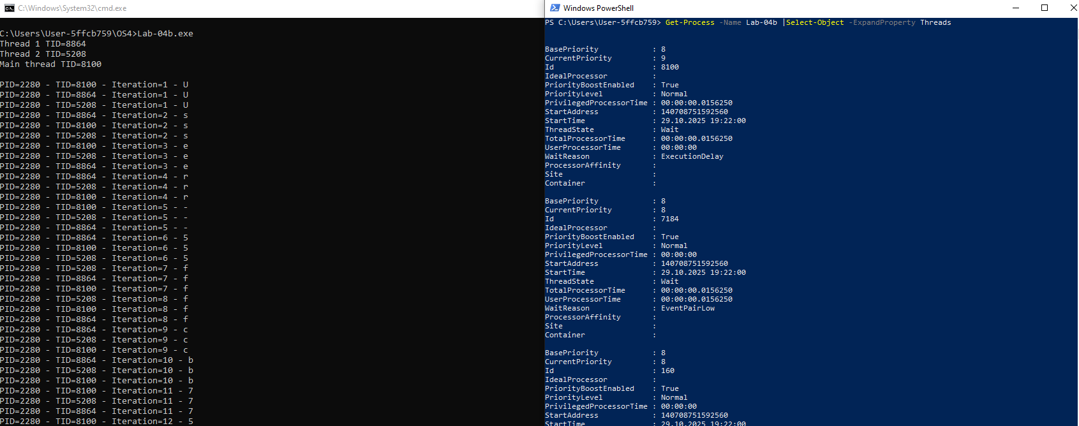
Рисунок 1.3 – Результат выполнения Lab-04b
На рисунке 1.4 изображено, что второй поток приостанавливает свою работу на 40 итерации, а первый поток восстанавливается на 60.
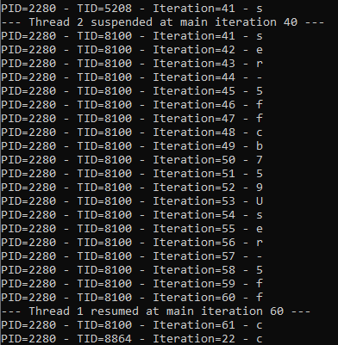
Рисунок 1.4 – Результат выполнения Lab-04b
На рисунке 1.5 изображены потоки в Process Explorer.
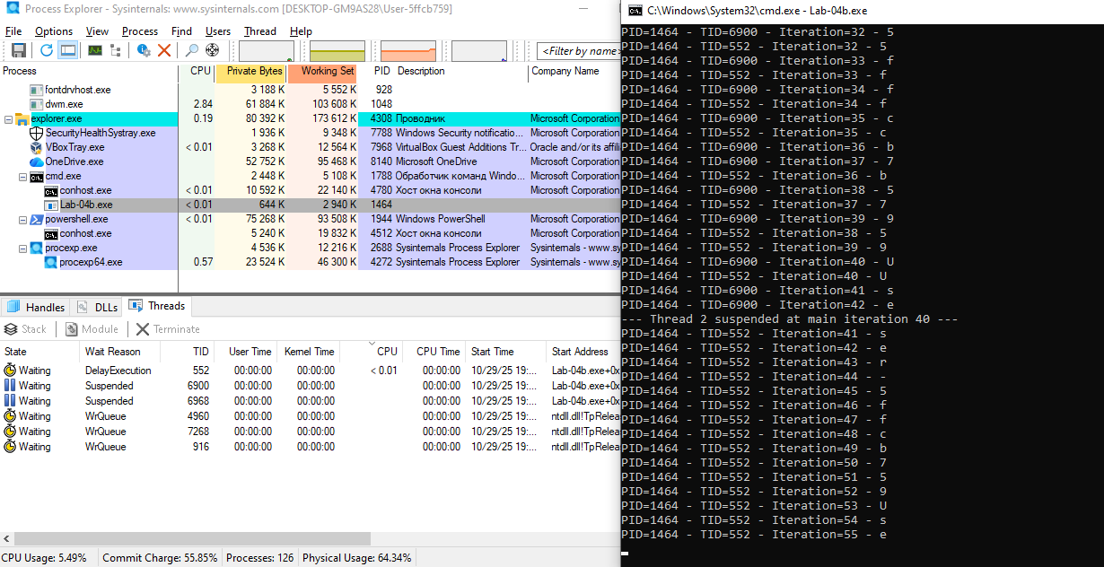
Рисунок 1.5 – Потоки приложения Lab-04b
Во время выполнения программы потоки находятся в различных состояниях в зависимости от этапа работы. В начале все потоки активно выполняются, однако в PowerShell и Process Explorer они отображаются как Waiting, так как ожидают ресурсов планировщика. На 20-й итерации первый поток переходит в состояние Suspended и остаётся в этом состоянии до 60-й итерации, после чего снова возвращается к ожиданию выполнения (Waiting). Второй поток приостанавливается на 40-й итерации, находясь в состоянии Suspended до завершения соответствующего цикла, после чего также возвращается в Waiting. Главный поток на протяжении работы ожидает завершения дочерних потоков и отображается в состоянии Waiting. По завершении итераций дочерние потоки завершаются, и их дескрипторы исчезают из списка потоков.
Приложение Lab-04c
Программа в целом идентична Lab-04a, за исключением следующего:
- Вызов функции Lab_04x в главном потоке заменить на аналогичный цикл;
- Добавить в цикл завершение второго потока на 40 итерации.
Главный поток должен ожидать завершения всех дочерних потоков перед тем, как завершать свою работу.
Пока процесс запущен, изучить информацию об имеющихся потоках через PowerShell и Process Explorer. В частности, проверить в Process Explorer исчез ли дескриптор завершенного потока! Код данного приложения представлен в листинге 1.4.
#define _CRT_SECURE_NO_WARNINGS
#include <windows.h>
#include <stdio.h>
#include <string.h>

DWORD WINAPI Lab_04x(LPVOID arg) {
int N = *(int*)arg;
wchar_t username[256];
DWORD len = GetEnvironmentVariableW(L"USERNAME", username, 256);
if (len == 0 || len >= 256) wcscpy(username, L"Unknown");
int uname_len = wcslen(username);
for (int i = 0; i < N; i++) {
wprintf(L"PID=%lu - TID=%lu - Iteration=%d - %lc\n",
GetCurrentProcessId(),
GetCurrentThreadId(),
i + 1, username[i % uname_len]);
Sleep(300 + rand() % 101);
} return 0;
}

int wmain() {
SetConsoleOutputCP(65001);
HANDLE threads[2];
int iters1 = 50, iters2 = 125, itersMain = 100;
threads[0] = CreateThread(NULL, 0, Lab_04x, &iters1, 0, NULL);
threads[1] = CreateThread(NULL, 0, Lab_04x, &iters2, 0, NULL);
if (!threads[0] || !threads[1]) {
wprintf(L"Thread creation error!\n");
return 1;
} wprintf(L"Thread 1 TID=%lu\n", GetThreadId(threads[0]));
wprintf(L"Thread 2 TID=%lu\n", GetThreadId(threads[1]));
wprintf(L"Main thread TID=%lu\n\n", GetCurrentThreadId());
wchar_t username[256];
DWORD len = GetEnvironmentVariableW(L"USERNAME", username, 256);
if (len == 0 || len >= 256) wcscpy(username, L"Unknown");
int uname_len = wcslen(username);
for (int i = 0; i < itersMain; i++) {
wprintf(L"PID=%lu - TID=%lu - Iteration=%d - %lc\n",
GetCurrentProcessId(),
GetCurrentThreadId(),
i + 1, username[i % uname_len]);
Sleep(300 + rand() % 101);
// Terminate second thread at 40th iteration
if (i == 39) {
TerminateThread(threads[1], 0);
wprintf(L"--- Thread 2 terminated at main iteration 40 ---\n");
CloseHandle(threads[1]);
threads[1] = NULL; // mark as closed
}
} WaitForSingleObject(threads[0], INFINITE);
CloseHandle(threads[0]);
wprintf(L"\nAll threads finished.\n");
return 0;
}
Листинг 1.4 – Код приложения Lab-04c.cpp
Результат успешного выполнения приложения Lab-04c и вывод информации о потоках в PowerShell представлен на рисунке 1.6.
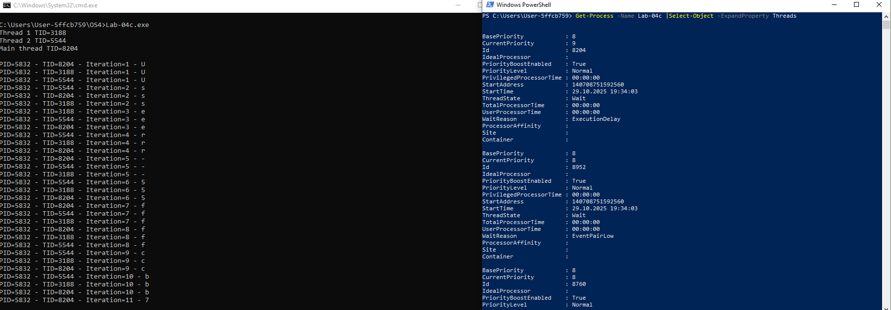
Рисунок 1.6 – Результат выполнения Lab-04c
Завершение второго потока представлено на рисунке 1.7.
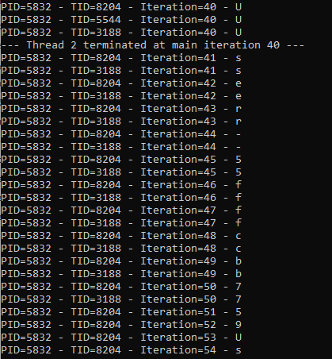
Рисунок 1.7 – Завершение второго потока
В Proccess Explorer показать, как удаляется дескриптор второго потока. Данное действие представлено на рисунке 1.8.
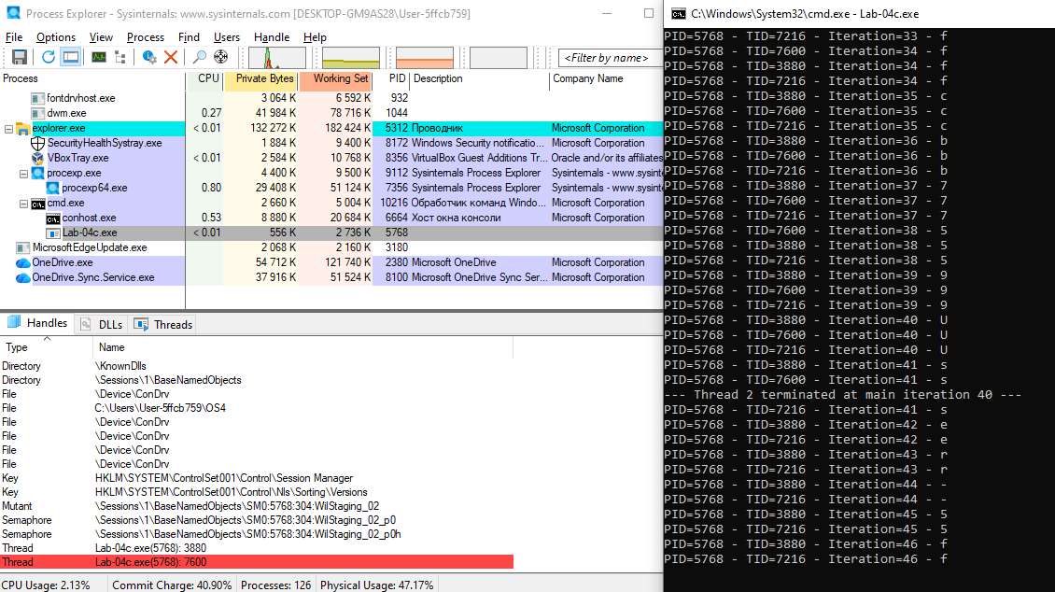
Рисунок 1.8 – Удаление дескриптора второго потока
Во время выполнения данной программы второй поток завершает работу на 40-й итерации, после чего его дескриптор исчезает из списка потоков в Process Explorer. Главный поток продолжает ожидать завершения оставшихся потоков и отображается в состоянии Waiting. Таким образом, наблюдается корректное завершение дочернего потока и очистка его ресурсов после окончания работы.
Приложение Lab-04d
Создать программу, которая выводит список запущенных в процессе потоков. Для каждого потока выводится его идентификатор. (Tool Help Library). Код данного приложения представлен в листинге 1.5.
#define _CRT_SECURE_NO_WARNINGS
#include <windows.h>
#include <tlhelp32.h>
#include <stdio.h>

int main() {
DWORD pid = GetCurrentProcessId();
HANDLE hSnapshot = CreateToolhelp32Snapshot(TH32CS_SNAPTHREAD, 0);
if (hSnapshot == INVALID_HANDLE_VALUE) {
printf("Failed to create snapshot.\n");
return 1;
}

THREADENTRY32 te;
te.dwSize = sizeof(THREADENTRY32);

if (Thread32First(hSnapshot, &te)) {
printf("Threads in process %lu:\n", pid);
do {
if (te.th32OwnerProcessID == pid) {
printf("Thread ID: %lu\n", te.th32ThreadID);
}
} while (Thread32Next(hSnapshot, &te));
}
else {
printf("Failed to enumerate threads.\n");
}

CloseHandle(hSnapshot);
return 0;
}
Листинг 1.5 – Код приложения Lab-04d.cpp
Результат работы программы представлен на рисунке 1.9.
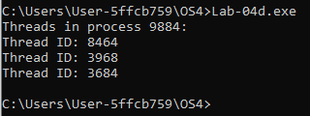
Рисунок 1.9 – Результат выполнения Lab-04d
Данная программа выводит список запущенных в процессе потоков.
Функция L4Primes
Функция выполняет поиск простых чисел в заданном диапазоне. Диапазон задаётся через аргументы потока. Найденные простые числа сохраняются в промежуточном буфере, который расположен в Thread Local Storage, доступ к которому обеспечивается через функции WinAPI.
После завершения цикла, поток начинает запись значений из TLS в некоторый глобальный массив.
Никакой синхронизации!
Код данного приложения представлен в листинге 1.6.
DWORD WINAPI L4Primes(LPVOID arg) {
Range* range = (Range*)arg;
int* localPrimes = (int*)malloc(sizeof(int) * (range->end - range->start + 1));
int count = 0;
TlsSetValue(tlsIndex, localPrimes);
for (int i = range->start; i <= range->end; i++)
if (isPrime(i)) localPrimes[count++] = i;
for (int i = 0; i < count; i++)
globalPrimes[globalIndex++] = localPrimes[i];
free(localPrimes);
return 0;
}
Листинг 1.6 – Код функции L4Primes
В ходе выполнения функции каждый поток ищет простые числа в своём заданном диапазоне и сохраняет результаты в локальном буфере Thread Local Storage. После завершения вычислений поток записывает накопленные значения в общий глобальный массив без какой-либо синхронизации. Это позволяет каждому потоку работать независимо, однако порядок записи в глобальный массив не гарантируется, и возможны пересечения данных при одновременном доступе нескольких потоков.
Приложение Lab-04p
Программа запускает заданное количество потоков для нахождения простых чисел. Главный поток ожидает завершения всех созданных потоков. После этого полученный глобальный массив сортируется по возрастанию и выводится на консоль. После этого программа завершает своё выполнение.
Структура вызова данного приложения:
Lab-04p <Количество создаваемых потоков> <Нижний порог диапазона> <Верхний порог диапазона>
Указанный диапазон должен быть разделён на равные части в количестве равном количеству создаваемых потоков. Программа не может быть завершена пока не завершены все потоки.
Предусмотреть обработку ошибок и очистку ресурсов. Код данного приложения представлен в листинге 1.7.
#define _CRT_SECURE_NO_WARNINGS
#include <windows.h>
#include <stdio.h>
#include <stdlib.h>

#define MAX_PRIMES 220000

typedef struct { int start, end; } Range;

int globalPrimes[MAX_PRIMES];
int globalIndex = 0;
DWORD tlsIndex;

int isPrime(int n) {
if (n < 2) return 0;
for (int i = 2; i * i <= n; i++) if (n % i == 0) return 0;
return 1;
}

DWORD WINAPI L4Primes(LPVOID arg) {
Range* range = (Range*)arg;
int* localPrimes = (int*)malloc(sizeof(int) * (range->end - range->start + 1));
int count = 0;
TlsSetValue(tlsIndex, localPrimes);
for (int i = range->start; i <= range->end; i++)
if (isPrime(i)) localPrimes[count++] = i;
for (int i = 0; i < count; i++)
globalPrimes[globalIndex++] = localPrimes[i];
free(localPrimes);
return 0;
}

int cmp(const void* a, const void* b) { return (*(int*)a) - (*(int*)b); }

int main(int argc, char* argv[]) {

if (argc != 4) { printf("Usage: Lab-04p <threads> <low> <high>\n"); return 1; }

int nThreads = atoi(argv[1]), low = atoi(argv[2]), high = atoi(argv[3]);

tlsIndex = TlsAlloc();
HANDLE* threads = (HANDLE*)malloc(sizeof(HANDLE) * nThreads);

Range* ranges = (Range*)malloc(sizeof(Range) * nThreads);
int rangeSize = (high - low + 1) / nThreads;

for (int i = 0; i < nThreads; i++) {
ranges[i].start = low + i * rangeSize;
ranges[i].end = (i == nThreads - 1) ? high : ranges[i].start + rangeSize - 1;
threads[i] = CreateThread(NULL, 0, L4Primes, &ranges[i], 0, NULL);
}

LARGE_INTEGER t1, t2, freq;

QueryPerformanceFrequency(&freq);

QueryPerformanceCounter(&t1);

WaitForMultipleObjects(nThreads, threads, TRUE, INFINITE);

QueryPerformanceCounter(&t2);
double elapsed = (double)(t2.QuadPart - t1.QuadPart) / freq.QuadPart * 1000;

qsort(globalPrimes, globalIndex, sizeof(int), cmp);
printf("Primes:\n");

for (int i = 0; i < globalIndex; i++) printf("%d ", globalPrimes[i]);

printf("\n");
printf("Lab-04p: %d threads, time = %.3f ms, primes found = %d\n", nThreads, elapsed, globalIndex);

for (int i = 0; i < nThreads; i++) CloseHandle(threads[i]);
free(threads); free(ranges); TlsFree(tlsIndex);
return 0;
}
Листинг 1.7 – Код приложения Lab-04p.cpp
Результат успешного выполнения представлен на рисунке 1.10.
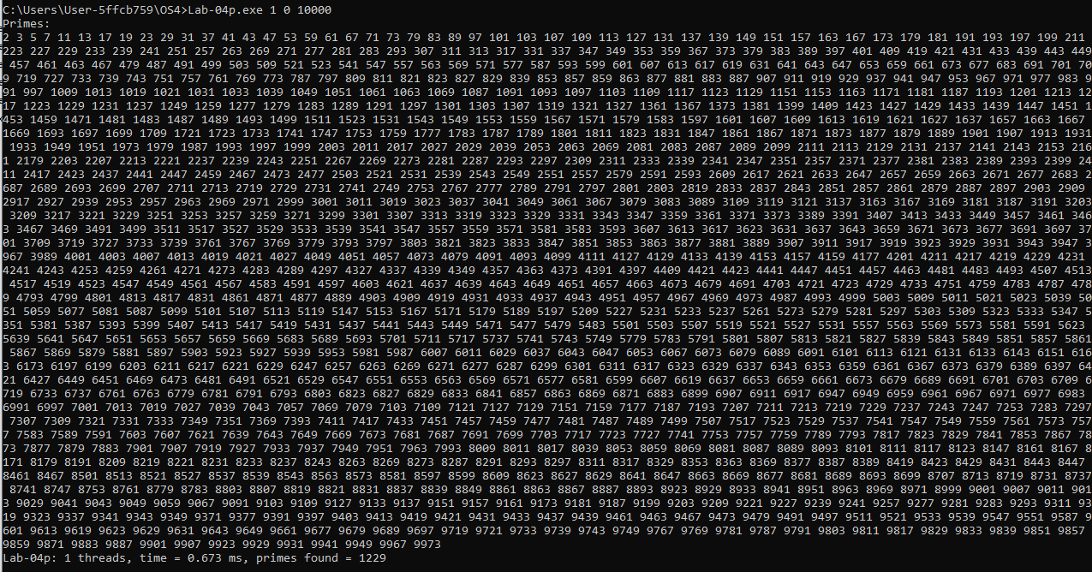
Рисунок 1.10 – Результат выполнения Lab-04p
В результате выполнения программы каждый поток ищет простые числа в своей части диапазона и сохраняет их в локальном буфере TLS, а затем записывает в глобальный массив. Главный поток ожидает завершения всех дочерних потоков, после чего массив сортируется и выводится на консоль.
Поскольку запись в глобальный массив выполняется без синхронизации, порядок добавления чисел не гарантируется, но все найденные простые числа присутствуют в массиве в полном объёме. Таким образом, информация о простых числах сохраняется целиком, хотя порядок их изначального добавления потоками может быть произвольным.
Приложение Lab-04p2
Скопировать предыдущее приложение и заменить использование TLS с функций WinAPI на использование переменных со специальными модификатором __declspec(thread). Код данного приложения представлен в листинге 1.8.
#define _CRT_SECURE_NO_WARNINGS
#include <windows.h>
#include <stdio.h>
#include <stdlib.h>

#define MAX_GLOBAL_PRIMES 220000

typedef struct {
int start, end;
} Range;

int globalPrimes[MAX_GLOBAL_PRIMES];
int globalIndex = 0;
CRITICAL_SECTION g_cs;

__declspec(thread) int localCount;

int isPrime(int n) {
if (n < 2) return 0;
for (int i = 2; i * i <= n; i++) {
if (n % i == 0) return 0;
}
return 1;
}

DWORD WINAPI L4Primes(LPVOID arg) {
Range* range = (Range*)arg;
int* localPrimes = (int*)malloc(sizeof(int) * (range->end - range->start + 1));
if (localPrimes == NULL) return 1;
localCount = 0;
for (int i = range->start; i <= range->end; i++) {
if (isPrime(i)) {
localPrimes[localCount++] = i;
}
}
EnterCriticalSection(&g_cs);
for (int i = 0; i < localCount; i++) {
if (globalIndex < MAX_GLOBAL_PRIMES) {
globalPrimes[globalIndex++] = localPrimes[i];
}
}
LeaveCriticalSection(&g_cs);
free(localPrimes);
return 0;
}

int cmp(const void* a, const void* b) {
return (*(int*)a) - (*(int*)b);
}

int main(int argc, char* argv[]) {
if (argc != 4) {
printf("Usage: Lab-04p2 <threads> <low> <high>\n");
return 1;
}

int nThreads = atoi(argv[1]);
int low = atoi(argv[2]);
int high = atoi(argv[3]);

InitializeCriticalSection(&g_cs);
HANDLE* threads = (HANDLE*)malloc(sizeof(HANDLE) * nThreads);

Range* ranges = (Range*)malloc(sizeof(Range) * nThreads);
int rangeSize = (high - low + 1) / nThreads;
for (int i = 0; i < nThreads; i++) {
ranges[i].start = low + i * rangeSize;
ranges[i].end = (i == nThreads - 1) ? high : ranges[i].start + rangeSize - 1;
threads[i] = CreateThread(NULL, 0, L4Primes, &ranges[i], 0, NULL);
}

LARGE_INTEGER t1, t2, freq;

QueryPerformanceFrequency(&freq);
QueryPerformanceCounter(&t1);
WaitForMultipleObjects(nThreads, threads, TRUE, INFINITE);
QueryPerformanceCounter(&t2);

double elapsed = (double)(t2.QuadPart - t1.QuadPart) / freq.QuadPart * 1000;

qsort(globalPrimes, globalIndex, sizeof(int), cmp);
printf("Primes:\n");
for (int i = 0; i < globalIndex; i++) {
printf("%d ", globalPrimes[i]);
}

printf("\n");
printf("Lab-04p2: %d threads, time = %.3f ms, primes found = %d\n", nThreads, elapsed, globalIndex);

for (int i = 0; i < nThreads; i++) CloseHandle(threads[i]);
free(threads);
free(ranges);
DeleteCriticalSection(&g_cs);
return 0;
}
Листинг 1.8 – Код приложения Lab-04p2.cpp
Результат успешного выполнения представлен на рисунке 1.11.
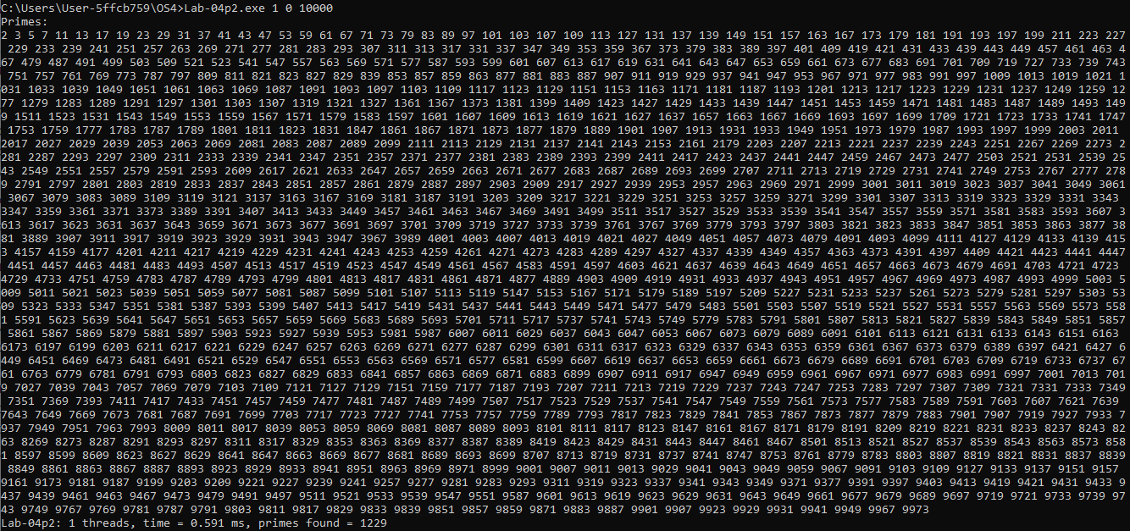
Рисунок 1.11 – Результат выполнения Lab-04p2
В модифицированной версии программы каждый поток использует локальные переменные с модификатором __declspec(thread) вместо TLS через функции WinAPI. Это позволяет каждому потоку иметь собственную копию буфера для хранения найденных простых чисел без необходимости явного вызова API для управления TLS. После завершения вычислений поток записывает значения из этой локальной переменной в глобальный массив.
Главный поток ожидает завершения всех дочерних потоков, затем массив сортируется и выводится на консоль. Использование __declspec(thread) упрощает доступ к локальным данным потоков и снижает накладные расходы на управление TLS, при этом сохраняется целостность информации о найденных простых числах.
Провести замеры производительности приложения Lab-04p и аналогичного задания на поиск простых чисел из 3 лабораторной работы. Провести серию запусков с увеличением количества процессов/потоков: от 1 до 2N, где N – количество физических ядер вашего процессора (с увеличением количества на каждом шаге в 2 раза, например, 1, 2, 4, 8, 12 или 16 в зависимости от количества). Диапазон при этом должен быть достаточно велик, желательно хотя бы от 1 до MAX_INT.

Таблица 1.1 – Сравнение результатов
Количество потоков | Lab-04p (WinAPI TLS) | Lab-03d-server (процессы + каналы)
1 | 112.359 мс | 148.656 мс
2 | 68.741 мс | 137.141 мс
4 | 37.188 мс | 123.373 мс
8 | 27.992 мс | 134.941 мс
Для измерений был использован диапазон от 1 до 2²⁰ (или 1048576).
По результатам измерений видно, что приложение Lab-04p, использующее потоки и локальное хранилище (TLS), работает значительно быстрее, чем аналогичное приложение Lab-03d-server, основанное на процессах и каналах.
При увеличении числа потоков производительность Lab-04p растёт почти линейно до определённого предела — время выполнения уменьшается при 8 потоках. Это связано с тем, что потоки внутри одного процесса имеют общую память и гораздо меньшие накладные расходы на создание и переключение контекста.
В случае Lab-03d-server, даже при увеличении количества процессов, ускорение минимально. Это объясняется высокой стоимостью операций межпроцессного взаимодействия (через каналы) и более дорогим созданием процессов по сравнению с потоками.

2. Задачи для Linux
Функция Lab-04x
Функция полностью идентична таковой из заданий по Windows. Код данной функции представлен в листинге 2.1.
void* Lab_04x(void* arg) {
int N = ((int*)arg)[0];
int num = ((int*)arg)[1];
const char* username = getenv("USER");
if (!username) username = "Unknown";
int uname_len = strlen(username);
for (int i = 0; i < N; i++) {
printf("Thread#%d PID=%d – TID=%lu – Iteration=%d – %c\n",
num, getpid(),
(unsigned long)pthread_self(),i + 1,
username[i % uname_len]);
fflush(stdout);
usleep((300 + rand() % 101) * 1000);
} return NULL;
}
Листинг 2.1 – Код функции Lab-04x
Функция Lab-04x в Linux представляет собой многопоточную реализацию, аналогичную Windows-версии, но использующую POSIX-потоки. Каждый поток получает два аргумента: количество итераций и свой порядковый номер. В процессе работы поток получает имя текущего пользователя из переменной окружения USER и в цикле выводит информацию о своём номере, PID процесса, идентификаторе потока, текущей итерации и символе имени пользователя. Между итерациями вставлена пауза с небольшой случайной задержкой, чтобы имитировать асинхронность и снизить конфликт за ресурсы вывода. Таким образом, функция демонстрирует создание и работу нескольких потоков, их взаимодействие и конкурентный вывод данных в консоль в Linux-среде.
Приложение Lab-04px
Программа создаёт два дочерних потока в которых выполняется функция Lab_04x. При этом в первом и втором потоках выполняются 50 и 125 итераций соответственно.
В главном потоке также вызывается функция Lab_04x так, чтобы выполнялось 100 итераций.
Главный поток должен ожидать завершения всех дочерних потоков перед тем, как завершать свою работу.
Изучить информацию о созданных потоках через файловую систему (каталог /proc) и утилиту ps. Предусмотреть обработку ошибок и очистку ресурсов. Код данного приложения представлен в листинге 2.2.
#include <stdio.h>
#include <stdlib.h>
#include <string.h>
#include <unistd.h>
#include <pthread.h>
#include <sys/types.h>
#include <stdint.h>

void* Lab_04x(void* arg) {
int N = ((int*)arg)[0];
int num = ((int*)arg)[1];
const char* username = getenv("USER");
if (!username) username = "Unknown";
int uname_len = strlen(username);

for (int i = 0; i < N; i++) {
printf("Thread#%d PID=%d – TID=%lu – Iteration=%d – %c\n",
num,
getpid(),
(unsigned long)pthread_self(),
i + 1,
username[i % uname_len]);
fflush(stdout);
usleep((300 + rand() % 101) * 1000);
}
return NULL;
}

int main() {

pthread_t t1, t2;

int args1[2] = {50, 1};
int args2[2] = {125, 2};
int argsMain[2] = {100, 0};

pthread_create(&t1, NULL, Lab_04x, args1);
pthread_create(&t2, NULL, Lab_04x, args2);

Lab_04x(argsMain);
pthread_join(t1, NULL);
pthread_join(t2, NULL);
printf("\nAll threads finished.\n");
return 0;
}
Листинг 2.2 – Код приложения Lab-04px.cpp
Успешное выполнение программы представлено на рисунке 2.1.
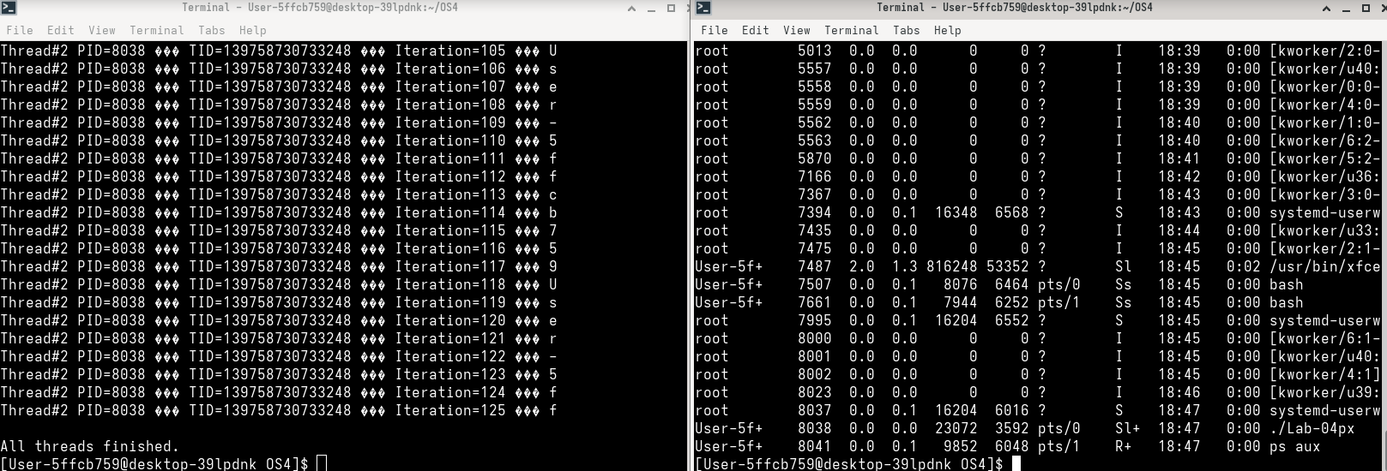
Рисунок 2.1 – Результат выполнения Lab-04px и использование ps
Вывод информации через файловую систему /proc представлен на рисунке 2.2.
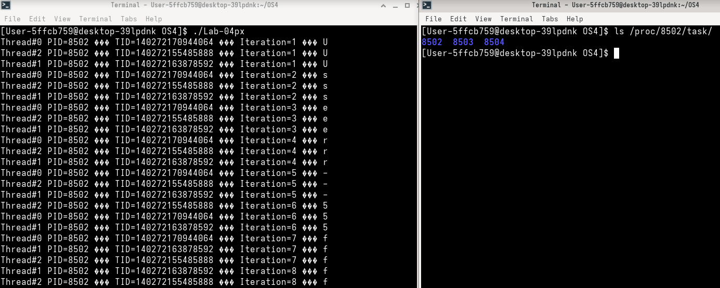
Рисунок 2.2 – Результат выполнения Lab-04px и использование /proc
Программа демонстрирует многопоточную обработку с использованием POSIX Threads (pthread). Главный поток создает два дочерних потока, в которых выполняется функция Lab_04x. Первый поток выполняет 50 итераций, второй — 125, а сам главный поток параллельно запускает ту же функцию с 100 итерациями. После создания потоков главный поток вызывает pthread_join для ожидания их завершения, чтобы гарантировать корректное завершение всех вычислений и отсутствие «висячих» потоков.
Приложения Lab-04p и Lab-04p2
Разработать приложения аналогичные приложениям из задания для Windows на уровень 7-8. С уточнением, что:
- Код для инициализации TLS реализовать через функцию pthread_once.
- Модификатор __declspec(thread) заменить на аналогичный для Linux.
Провести аналогичные исследования между приложением из этого задания и приложением из 3 лабораторной работы.
Код приложения Lab-04p представлен в листинге 2.3.
#include <stdio.h>
#include <stdlib.h>
#include <pthread.h>
#include <unistd.h>
#include <time.h>

#define MAX_GLOBAL 2000000

int globalPrimes[MAX_GLOBAL];
int globalIndex = 0;

pthread_key_t tlsKey;
pthread_once_t keyOnce = PTHREAD_ONCE_INIT;

void makeKey() {
pthread_key_create(&tlsKey, free);
}

int isPrime(int n) {
if (n < 2) return 0;
for (int i = 2; i * i <= n; i++)
if (n % i == 0) return 0;
return 1;
}

void* L4Primes(void* arg) {
int* range = (int*)arg;
int start = range[0];
int end = range[1];

pthread_once(&keyOnce, makeKey);

int* localPrimes = (int*)malloc(sizeof(int) * (end - start + 1));
int localCount = 0;

for (int i = start; i <= end; i++)
if (isPrime(i)) localPrimes[localCount++] = i;

for (int i = 0; i < localCount; i++) {
if (globalIndex < MAX_GLOBAL) {
globalPrimes[globalIndex++] = localPrimes[i];
}
}

pthread_setspecific(tlsKey, localPrimes);

return NULL;
}

int cmp(const void* a, const void* b) {
return (*(int*)a) - (*(int*)b);
}

int main(int argc, char* argv[]) {
if (argc != 4) {
printf("Usage: %s <threads> <low> <high>\n", argv[0]);
return 1;
}

int nThreads = atoi(argv[1]);
int low = atoi(argv[2]);
int high = atoi(argv[3]);

pthread_t* threads = (pthread_t*)malloc(sizeof(pthread_t) * nThreads);
int (*ranges)[2] = (int(*)[2])malloc(sizeof(int[2]) * nThreads);

int rangeSize = (high - low + 1) / nThreads;

struct timespec startTime, endTime;
clock_gettime(CLOCK_MONOTONIC, &startTime);

for (int i = 0; i < nThreads; i++) {
ranges[i][0] = low + i * rangeSize;
ranges[i][1] = (i == nThreads - 1) ? high : ranges[i][0] + rangeSize - 1;
pthread_create(&threads[i], NULL, L4Primes, ranges[i]);
}

for (int i = 0; i < nThreads; i++)
pthread_join(threads[i], NULL);

clock_gettime(CLOCK_MONOTONIC, &endTime);

qsort(globalPrimes, globalIndex, sizeof(int), cmp);

printf("The prime numbers are:\n");
for (int i = 0; i < globalIndex; i++) {
printf("%d ", globalPrimes[i]);
}
printf("\n\n");

double elapsed = (endTime.tv_sec - startTime.tv_sec) * 1000.0 +
(endTime.tv_nsec - startTime.tv_nsec) / 1000000.0;

printf("Primes found: %d\n", globalIndex);
printf("Elapsed time: %.3f ms\n", elapsed);

free(threads);
free(ranges);

return 0;
}
Листинг 2.3 – Код приложения Lab-04p.cpp
Результат успешного выполнения Lab-04p представлен на рисунке 2.3.
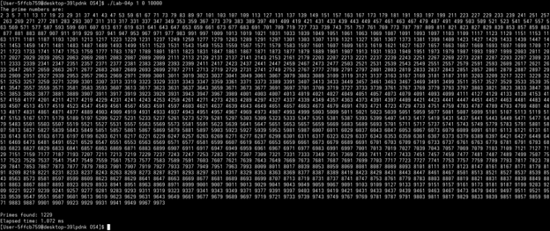
Рисунок 2.3 – Результат выполнения Lab-04p
Код приложения Lab-04p2 представлен в листинге 2.4.
#include <stdio.h>
#include <stdlib.h>
#include <pthread.h>
#include <unistd.h>
#include <time.h>

#define MAX_GLOBAL 2000000
#define MAX_LOCAL 1000000

int globalPrimes[MAX_GLOBAL];
int globalIndex = 0;

__thread int localPrimes[MAX_LOCAL];
__thread int localCount;

int isPrime(int n) {
if (n < 2) return 0;
for (int i = 2; i*i <= n; i++)
if (n % i == 0) return 0;
return 1;
}

void* L4Primes(void* arg) {
int* range = (int*)arg;
int start = range[0];
int end = range[1];

localCount = 0;
for (int i = start; i <= end; i++)
if (isPrime(i)) localPrimes[localCount++] = i;

for (int i = 0; i < localCount; i++)
globalPrimes[globalIndex++] = localPrimes[i];

return NULL;
}

int cmp(const void* a, const void* b) {
return (*(int*)a) - (*(int*)b);
}

int main(int argc, char* argv[]) {
if (argc != 4) {
printf("Usage: %s <threads> <low> <high>\n", argv[0]);
return 1;
}

int nThreads = atoi(argv[1]);
int low = atoi(argv[2]);
int high = atoi(argv[3]);

pthread_t* threads = (pthread_t*)malloc(sizeof(pthread_t) * nThreads);
int (*ranges)[2] = (int(*)[2])malloc(sizeof(int[2]) * nThreads);

int rangeSize = (high - low + 1) / nThreads;

struct timespec startTime, endTime;
clock_gettime(CLOCK_MONOTONIC, &startTime);

for (int i = 0; i < nThreads; i++) {
ranges[i][0] = low + i * rangeSize;
ranges[i][1] = (i == nThreads - 1) ? high : ranges[i][0] + rangeSize - 1;
pthread_create(&threads[i], NULL, L4Primes, ranges[i]);
}

for (int i = 0; i < nThreads; i++)
pthread_join(threads[i], NULL);

qsort(globalPrimes, globalIndex, sizeof(int), cmp);

clock_gettime(CLOCK_MONOTONIC, &endTime);
double elapsed = (endTime.tv_sec - startTime.tv_sec) * 1000.0 +
(endTime.tv_nsec - startTime.tv_nsec) / 1000000.0;

printf("Primes found: %d\n", globalIndex);
for (int i = 0; i < globalIndex; i++)
printf("%d ", globalPrimes[i]);
printf("\nElapsed time: %.3f ms\n", elapsed);

free(threads);
free(ranges);

return 0;
}
Листинг 2.4 – Код приложения Lab-04p2.cpp
Результат успешного выполнения приложения Lab-04p2 представлен на рисунке 2.4.
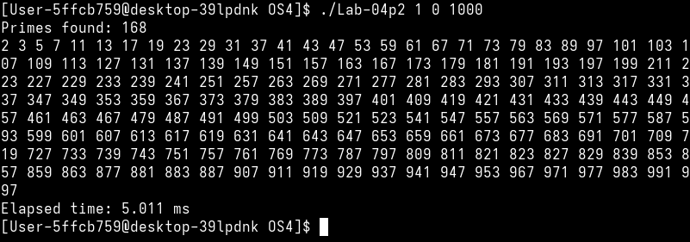
Рисунок 2.4 – Результат выполнения Lab-04p2
Теперь необходимо сравнить результаты приложения Lab-04p и Lab-03d-server на Linux. В качестве диапазона выбраны значения от 1 до 2²⁰.

Таблица 2.1 – Сравнение результатов
Количество потоков | Lab-04p (Linux) | Lab-03d-server (процессы + каналы)
1 | 228.281мс | 263.465 мс
2 | 94.806 мс | 99.3403 мс
4 | 61.945 мс | 73.9682 мс
Из полученных результатов видно, что при увеличении количества потоков время выполнения программы Lab_04p (Linux) постепенно сокращается, что подтверждает эффективность многопоточности при вычислениях на нескольких ядрах. Однако ускорение становится менее заметным после достижения количества потоков, равного количеству доступных физических ядер (в данном случае — 2 ЦП).
По сравнению с программой Lab-03d-server, использующей процессы и каналы, многопоточная реализация демонстрирует значительно лучшую производительность при том же объёме вычислений. Это объясняется меньшими накладными расходами на создание потоков и их взаимодействие, так как все потоки разделяют общую память.
Таким образом, Lab_04p (Linux) работает быстрее и эффективнее в многопоточной среде, особенно при количестве потоков, не превышающем число доступных ядер процессора.

Вывод
В ходе выполнения лабораторной работы №4 было изучено создание и управление потоками в операционных системах Windows и Linux. Было исследовано отличие потоков от процессов, особенности их синхронизации и передачи данных.
На примерах приложений Lab-04a, Lab-04b и Lab-04c было изучено создание дочерних потоков, выполнение циклов с выводом информации о PID, TID, номере итерации и символах имени пользователя, а также приостановка, возобновление и завершение потоков. В процессе выполнения работы было показано, как с помощью PowerShell, Process Explorer или файловой системы /proc можно отслеживать состояние потоков.
В приложениях Lab-04p и Lab-04p2 было изучено использование локального хранилища потоков: через TLS WinAPI и модификатор __declspec(thread) в Windows, а также через pthread_key_t и __thread в Linux. Было проведено сравнение производительности многопоточных приложений и аналогичных приложений, использующих процессы и каналы, из предыдущей лабораторной работы. Результаты показали, что многопоточные программы работают значительно быстрее за счёт меньших накладных расходов на создание потоков и общий доступ к памяти.
Лабораторная работа позволила закрепить знания о принципах многопоточности, методах синхронизации и взаимодействия потоков, а также научиться использовать средства операционной системы для контроля за выполнением многопоточных приложений.

